使えなくすべき長期来訪者バッジを止める
契約が終わった業者の常設パスを失効させる方法です。記録を残したまま停止する、完全に削除する、あるいは有効期間を設定して自動的に切らせる — バッジの各操作と、どの操作でも閉じられない権限について。
2026-10-03 · https://offision.com/help/ja/visiting/end-a-long-term-badge/
長期来訪者バッジは、来訪そのものより
長く残る唯一の来訪者資格です。だからこそ、終わらせる操作が必要な唯一のバッジでも
あります。終わり方は3通りしかありません。
- 有効期間が切れる — 最終日の終わりに使えなくなり、誰も覚えておく必要がない
- 誰かが停止する — 即座に使えなくなり、元に戻せて、記録は残る
- 誰かが削除する — 行ごと消える
これ以外にバッジが終わることはありません。バッジは在籍状況を持たず、社員アカウント
ではなく来訪者に紐づくため、その人の Offision アカウント、アクセスカード、社内
ディレクトリに起きたことは何ひとつバッジに届きません —
退職時に入館権限や発行済みのパスを自動で失効させられますか？
を参照してください。

バッジの操作
行を1つ以上選ぶと、作成・インポート・すべてエクスポートのボタンが下の操作に
置き換わります。多くは1件ずつより一括で使うほうが自然です — 契約の終了とは、
まとめて停止すべき30枚のバッジのことだからです。
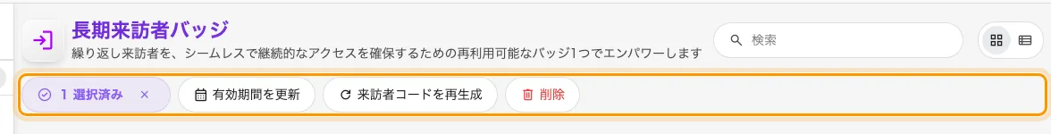
行を選ぶと、作成とインポートがバッジの操作に置き換わる。停止と削除もそこにある。
操作 | 内容 | 使う場面
有効期間を更新 | 期間を設定し直す、または制限をなくす | 契約が延長された、または誤って無期限で発行した
来訪者コードを再生成 | 新しいコードを発行し、モバイルパスを作り直す | コードが共有された、端末を紛失した。古いコードは使えなくなる
モバイルパスを生成 | 未生成のバッジのウォレットパスを作る | モバイルパスを有効にする前に作ったバッジ
メールを送信 | バッジのメールを再送する | 届いていない、またはコードを再生成した
停止 | 削除せずにバッジを使えなくする | 一時的に現場を離れる、確認中。元に戻せる
有効化 | 停止したバッジを元に戻す | 停止していた理由が解消した
削除 | バッジを完全に消す | 整理。記録を残す可能性があるなら停止を選ぶ

このうち4つは、当てはまるときだけ現れます。選択によってボタンの並びの長さが変わるのは
そのためです。停止とメールを送信は有効なバッジが選択に含まれているとき、
有効化は停止済みのバッジが含まれているとき、モバイルパスを生成はパスのない
バッジが含まれているときに現れます。両方を混ぜて選べば、停止と有効化が同時に並びます。
すべてエクスポートは一覧全体を表計算ファイルに書き出します。「あの会社の誰が
まだ入館できるのか」に答えるいちばん早い方法です。
Where in Offision: admin app → visiting/visitor-regular-badge (長期来訪者バッジ)

判断ではなく日付なら、期間に任せる
有効期間を更新は、判断ではなく日付が決まっている場合に選ぶ操作です。有効期間を
編集が開き、契約に合わせて期間を設定すれば、バッジはひとりでに終わります。自動的に
切れる期限のほうが、覚えていることに頼る期限より確実です。
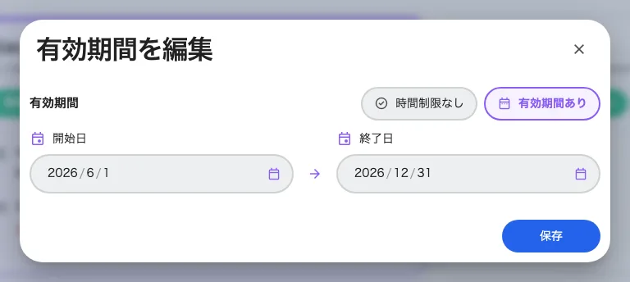
有効期間を編集。選択したすべてのバッジに適用される。時間制限なしを選べば日付は外れる。
この操作は選択したすべてのバッジに適用されるため、同じ会社の30枚でも編集は1回です。
同じ画面で制限を外すこともできます。時間制限なしに切り替えると、誰かが停止するか
削除するまでそのバッジは使えます。

停止するか、削除するか
停止が日常的で、かつ安全な選択です。バッジはただちに使えなくなり、行は一覧に
残り、有効化で同じコードのまま元に戻ります。契約と契約のあいだにいる業者は、
発行し直すのではなく自分のパスを持ち続けられます。
削除はバッジそのものを消します。権限を取り上げるためではなく、整理のために
使ってください。削除したバッジは元に戻せず、その人がすでに持っている来訪記録だけが、
かつてパスを持っていた唯一の痕跡になります。バッジを削除しても来訪者は削除されません。
来訪者の記録と来訪履歴の削除は別の操作です —
来訪者の記録を検索・ブラックリスト登録・削除する
を参照してください。
来訪者本人にも結果は見えます。来訪者アプリのレギュラーパスでは、止まったバッジは
消えるのではなく無効または期限切れとして表示されます。

結果を確認する
ロビーの掲示板でコードを示してください。停止されたバッジや期間が切れたバッジは、
理由を添えて断られるわけではありません。掲示板は来訪者の記録が見つかりませんと
応答します — 一度も見たことのないコードに対するのとまったく同じ応答です。それが
確認方法です。簡単登録が開くコードは、まだ有効です。
バッジを止めても扉は閉まらない:
長期来訪者バッジはロビーで人を識別するものであり、それ自体は入退室権限を与えません。
そのため、自社の入退室管理システムが開ける扉については、バッジを停止しても何も
変わりません。その権限は発行元のシステムで取り消してください。すでにチェックイン
済みの来訪にも影響しません。来訪はチェックアウトされるまで開いたままで、バッジの
状態とは関係がありません。

Walletのコピーはどうなるか
バッジを無効化または削除すると、発行済みのWalletパスも無効になります。無効化したバッジを再有効化すると、既存のパスが復帰します。有効期間の変更や来訪者コードの再生成ではパスの内容も更新されます。更新を受信するまでスマートフォンに以前のカードが表示される場合がありますが、ロビーが検証するのは現在のバッジの状態です。

